LES FAMILLES NOMBREUSES :

Partie 1 : bibliographie :
Site Internet :
- http://www.social.gouv.fr/htm/dossiers/hcpf/rapptoulemon.htm
Source : Direction de la population et des migrations
Bureau des questions démographiques - DMI1
BP 555 - 10/16, rue Brancion - 75725 Paris cedex 15
Rédaction : Janvier 2003
Mise en ligne : Mars 2003
- http://www.cnam.fr/lipsor/lips/articles/presse/pauperisation-familles.pdf
- http://www.sante.gouv.fr/dress/etude-resultat/er465/er465.pdf
- http://www.familles-de-france.org
- http://www.insee.fr/FR/FFC/DOCS_FFC/ip499.pdf
- http://citron-vert.info/article.php3?id_article=167

Article de presse :
- article n° 6904 du 22/11/2006 de viva presse
Site Internet : http://www.viva.presse.fr
- article N°55 de l’E-ssentiel de la CNAF

Partie 2 : Potentiel
Le nombre de familles nombreuses de plus de 3 enfants est de plus en plus rare. En 1930, il y avait autant de mères de plus de 3 enfants que de mères de 2 enfants. En 1950, il n’y a plus qu’un rapport de 1 sur 4 et une augmentation croissante de femmes sans enfants ou avec qu’un seul enfant. Ensuite, entre 1995 et 2005, le nombre de familles nombreuses a peu évolué environ 1,4 million ce qui représente 15,2 % à 13,4% au total des familles. Ces chiffres proviennent d’une enquête de la CNAF apparues dans le N°55 de l’essentiel.
Par ailleurs, il s’est produit une augmentation du nombre de famille à 3 enfants. Ce qui a engendré, une diminution du nombre de familles à 4 enfants. Cette diminution a été de plus de 12% en dix ans et de plus de la moitié en 30 ans.
De plus, les familles monoparentales sont de plus en plus nombreuses de 16, 3%.

Graphique 1 :
Le nombre idéal d’enfants dans une famille
Répartition des réponses et nombres moyens selon le sexe et l’âge
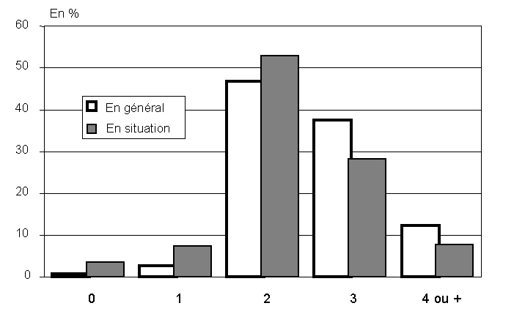
Source : Ined-Insee, enquête Intention de fécondité, 1998. Toulemon, Leridon 2001
Graphique 2:
Comparaison du nombre idéal d’enfants
et de la taille des familles
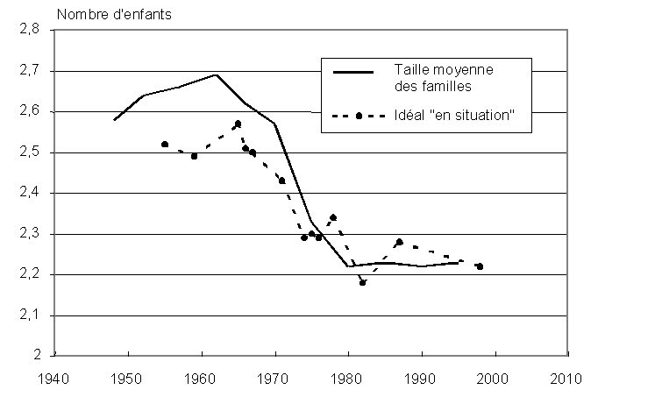
Champ : Idéal "en situation" ("pour des personnes du même milieu que vous, et disposant des mêmes ressources") : femmes âgées de 25 à 34 ans ; taille des familles : nombre moyen d’enfants des femmes ayant vécu en couple avant 50 ans (décalé de 30 ans)

Le budget des familles nombreuses :
Les familles nombreuses sont les plus représentées parmi les ménagères à faible revenu : dans le premier et deuxième quintile ( respectivement de 41% et 29%). Ensuite, nous avons 12 à 17% des familles nombreuses représentées dans les trois niveaux de quintiles suivant représentant une qualité de vie supérieure.
Il y a une paupérisation des familles nombreuses.
Le revenu annuel d’une famille nombreuses est de 100 000 Euros par an.
Le nombre de famille étant en diminution depuis un certain nombre d’année et en plus n’ayant pas un pouvoir d’achat fort. Elles ne représente pas une part de marché intéressante pour avoir des bénéfices fort. Toutefois, c’est un marché à ne pas négliger pour les entreprises d’agroalimentaires et surtout les marques de distributeurs.
Partie 3 : Accessibilité
Les familles nombreuses sont surtout situés dans le Nord, en Franche Comté et dans le Rhône Alpes.
Les départements contenant la proportion la plus faible de familles nombreuses sont : Ile de France, les Yvelines, le Val d’Oise et la Seine et Marne.
Partie 4 : Criticité

En agroalimentaire, les familles nombreuses peuvent être assez incitatrice au niveau du marché. Car souvent les enfants vont faire acheter au parents de nouveaux produits. Ceci ayant des frère et sœurs pourront le faire connaître dans des classes d’âge assez différentes et parler du produit. On retrouve souvent le modèle de la famille dans des publicités de voiture.

Partie 5 : autres

Le taux d’activité des mères de 3 enfants a augmenté de 7% en 5 ans.
Potentiel  Diminution des familles nombreuses  1,4 million ce qui représente 15,2 % à 13,4% au total des familles  augmentation du nombre de famille à 3 enfants. Ce qui a engendré, une diminution du nombre de familles à 4 enfants. diminution de plus de 12% en dix ans  familles monoparentales de plus en plus nombreuses : 16, 3%.  paupérisation des familles nombreuses et niveau de vie en baisse  donc baisse de potentiel à prévoir et anticiper | Accessibilité  Les familles nombreuses sont surtout situés dans le Nord, en Franche Comté et dans le Rhône Alpes.  Les départements contenant la proportion la plus faible de familles nombreuses sont : Ile de France, les Yvelines, le Val d’Oise et la Seine et Marne.  Donc : la cible des familles nombreuses est assez accessible et réceptive | Criticité  Assez incitatrice au niveau des marchés  Et les familles nombreuses englobent de nombreuses tranches d’age intéressantes pour le marché

